院 系 数据科学与计算机学院 学 号 14353205 姓 名 刘万里
【实验题目】Java实验(2)
【实验目的】学习Java的字符串函数、StringBuilder、ArrayList 、HapMap、TreeMap。

【实验错误】
- 出现“…'javac' 不是内部或外部命令…”，需要在环境路径中加入javac所在的目录。具体设置方法见课件附录2。
- 如果出现“…错误: 类ShowDate是公共的…”，很可能是文件名与主类名不一致造成的。
- 如果出现“找不到或无法加载主类”的错误，则注意把当前路径“.”加入环境变量classpath中。环境变量设置方法见课件附录。在控制台显示环境变量的值：c:>echo %classpath%。

【实验调试】
（1）可以采用Eclipse或其它Java调试工具。Eclipse可以在上传实验处下载，具体安装使用方法见课件附录。
（2）如果采用控制台调试方法，可以点击执行文件here.bat进入当前目录。

【实验说明】
本实验不用去实验中心完成。

【实验内容】
1、(Poem.java) 对于一首无标点的词（见源代码），给出每行的结尾字串（见源代码）和标点数组（见源代码）并按行显示出来。具体步骤要求为：
- 把结尾字用split变为数组；
- 用indexOf依次找出每行的结尾，并用substring把整句取出，加上标点符号后放入一个ArrayList。
- 把该ArrayList的所有元素依次显示出来（System.out.println）。
* split，indexOf，substring均为字符串函数，请参考课件的字符串部分。

完成后的运行截屏：
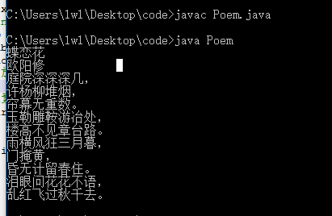
完成后的源程序：
import java.util.*;

public class Poem{
public static void main(String args[]) throws Exception {
String ci="蝶恋花欧阳修庭院深深深几许杨柳堆烟帘幕无重数玉勒雕鞍游冶处楼高不见章台路雨横风狂三月暮门掩黄昏无计留春住泪眼问花花不语乱红飞过秋千去";
String ends= "花；修；几许；烟；数；处；路；暮；黄昏；住；语；去";
String punc[]={"", "", "，", "，", "。", "，","。","，","，","。","，","。"};
String[] end = ends.split("；"); //把结尾字用split变为数组；
int[] index = new int[end.length];
ArrayList <String> array = new ArrayList<String>();
String[] out = new String[end.length];
String temp;
for(int i = 0 ; i < end.length ; i++)
{
//System.out.println(end[i]);
index[i] = ci.indexOf(end[i]); //用indexOf依次找出每行的结尾
//System.out.println(index[i]);
if(i == 0) out[i] = ci.substring(0,index[0]+1);
else out[i] = ci.substring(index[i - 1] + 1,index[i] + 1);
temp = out[i] + punc[i]; //用substring把整句取出，加上标点符号
array.add(temp); //放入一个ArrayList
}
//把该ArrayList的所有元素依次显示出来
Iterator<String> it = array.iterator(); // 顺序取出
while (it.hasNext())
{
System.out.println(it.next());
}
}

}

2、(ShowTags.java)找出html文件(grassland.htm)中的所有标签名并显示出来。可以重复显示标签名，可以显示取错的标签名，也不用管标签出现的地方，例如，会取到注释中的标签。要求使用str.charAt(index)依次取出字符(char类型)进行判断。char类型采用“==”进行比较，例如：ch==' <'。 * 不要使用正则表达式
该网页：

http://travel.sohu.com/20161023/n471039505.shtml?pvid=725adae4dbd11180

执行结果的例子（中间部分）：
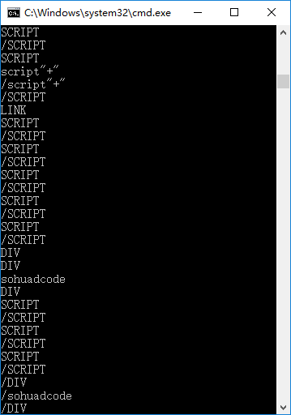

完成后运行结果截屏（开始部分）：
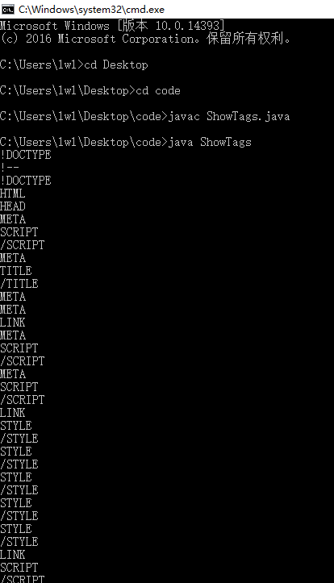
完成后运行结果截屏（结束部分）：
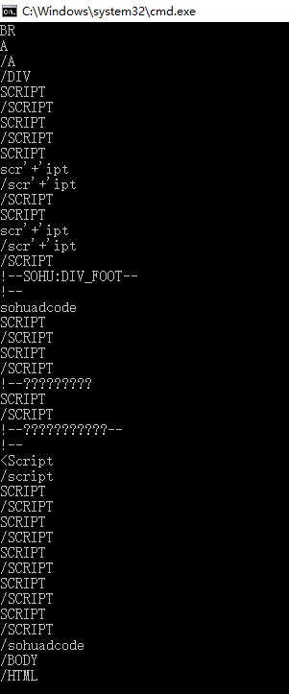
源程序(ShowTags.java)：
import java.io.*;

class ShowTags{
public static void main(String[] args)throws IOException{
String content = readFile(".\\grassland.htm");
System.out.println(content);
}

static String readFile(String fileName) throws IOException{
StringBuilder sb = new StringBuilder("");
int c1;
FileInputStream f1= new FileInputStream(fileName);
InputStreamReader in = new InputStreamReader(f1, "UTF-8"); //
int flag = 0;
while ((c1 = in.read()) != -1) { //read() reads next byte
String out;
char temp = (char) c1;
if(flag == 1 && (temp == '>' || temp == ' '))
{
flag = 0;
sb.append('\n');
}
if(flag == 1)
{
sb.append(temp);
}

if(temp == '<' )
{
flag = 1;
}

}
return sb.toString();
}
}

3、(StrAppend.java，StrBuilder.java) 把StrAppend.java中readFile()的StringBuilder方法改为直接用字符串加法“+” 并入字符，然后比较这两个程序执行readFile()所用的时间(ms)。
提示：long time= System.currentTimeMillis() //取得当前时间的毫秒数（距离新纪元时间1970年1月1日0时0分0秒的毫秒数）。

运行截屏（包含两个程序的运行命令及结果显示）：
使用StringBuilder的结果：
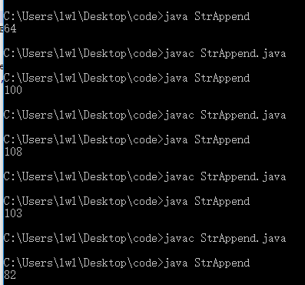
使用String加法的结果：
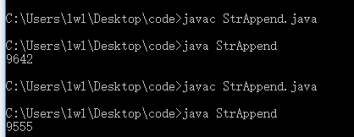
结论是：
对字符串频繁进行加减操作应该使用StringBuilder类，因为它的效率更快。
源程序（StrAppend.java）：
使用StringBuilder：
import java.io.*;
class StrAppend{
public static void main(String[] args)throws IOException{
long time= System.currentTimeMillis();
String content = readFile(".\\grassland.htm");
long time2= System.currentTimeMillis();
long diff = time2 - time;
System.out.println(diff);
}

static String readFile(String fileName) throws IOException{
StringBuilder sb = new StringBuilder("");
int c1;
FileInputStream f1= new FileInputStream(fileName);
InputStreamReader in = new InputStreamReader(f1, "UTF-8");

while ((c1 = in.read()) != -1) {
sb.append((char) c1);
}
return sb.toString();
}
}
使用String的‘+’：
import java.io.*;

class StrAppend{
public static void main(String[] args)throws IOException{
long time= System.currentTimeMillis();
String content = readFile(".\\grassland.htm");
long time2= System.currentTimeMillis();
long diff = time2 - time;
System.out.println(diff);
}

static String readFile(String fileName) throws IOException{
String sb = new String();
int c1;
FileInputStream f1= new FileInputStream(fileName);
InputStreamReader in = new InputStreamReader(f1, "UTF-8");

while ((c1 = in.read()) != -1) {
sb = sb + (char)(c1);
}
return sb;
}
}
4、(MapTest1.java) 通过HashMap统计poem.txt中每个字符的出现频率，要求不包含标点符号（;, .。，．；）、空格' '、回车 '\r'、换行'\n'、tab字符 '\t'、数字0~9（大于'0'小于'9'）。
（1）利用for语句找出“春”, “秋”,“日”,“月”,“山”, “水”, “夜”的出现频率。
（2）通过遍历的方法把出现次数10次及以上的字显示出来。

运行截屏(1)：
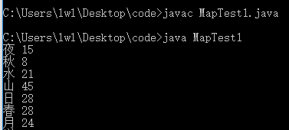
运行截屏(2)：
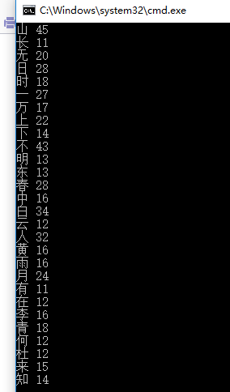
源程序(MapTest1.java)：
import java.io.*;
import java.util.*;

public class MapTest1{
public static void main(String[] args)throws IOException{
char keys[] ={'春','秋','日','月','山','水','夜'};
String content = readFile(".\\poem.txt");
HashMap<Character, Integer> map = new HashMap<Character, Integer>();
for(int i = 0 ; i < content.length() ; i++)
{
Character temp = new Character(content.charAt(i));
if(isAsked(temp))
{
if(map.containsKey(temp))
{
int k = (map.get(temp));
map.put(temp,k+1);
}
else
{
map.put(temp,1);
}
}
}

Iterator<Character> it= map.keySet().iterator();
while (it.hasNext())
{
Character key = (Character) it.next();
Integer value = map.get(key); // 根据
if (text1(key))
System.out.println(key + " " + value);

}

Iterator<Character> it2= map.keySet().iterator();
while (it2.hasNext())
{
Character key = (Character) it2.next();
Integer value = map.get(key); // 根据
if (value > 10 )
System.out.println(key + " " + value);

}
}
static boolean isAsked(char c)
{
if( c == '；' || c == '，' ||c == '.' ||c == '。' ||c == ',' ||c == '；' ||c == ' ' ||c == '\r' ||c == '\n' ||c == '\n' ||
c == '\t') return false;
if( c - '0' >= 0 && c - '0' <= 9) return false;
return true;
}

static boolean text1(char c) //accodring to the ask of test1
{
if( c == '春' || c == '秋' ||c == '日' ||c == '月' ||c == '山' ||c == '水' ||c == '夜') return true;
return false;
}

static String readFile(String fileName) throws IOException{
StringBuilder sb = new StringBuilder("");
String s1="";
int c1;
FileInputStream f1= new FileInputStream(fileName);
InputStreamReader in = new InputStreamReader(f1, "UTF-8");

while ((c1 = in.read()) != -1) {
sb.append((char) c1);
}
return sb.toString();
}
}

5、 (MapTest2.java)在上题的基础上要求用TreeMap按照出现频率对所有字进行排序，然后按照出现频率从大到小显示出来。* 把出现频率作为key，具有相同频率的字符用逗号隔开作为value。
显示方式: 字符1 次数
字符2 次数
...
* 要求采用String.split()和StringBuilder.insert()转序（把原来从小到大的顺序变为从大到小的顺序）。注意加入回车符'\n'。

完成后运行截屏（前面部分）：
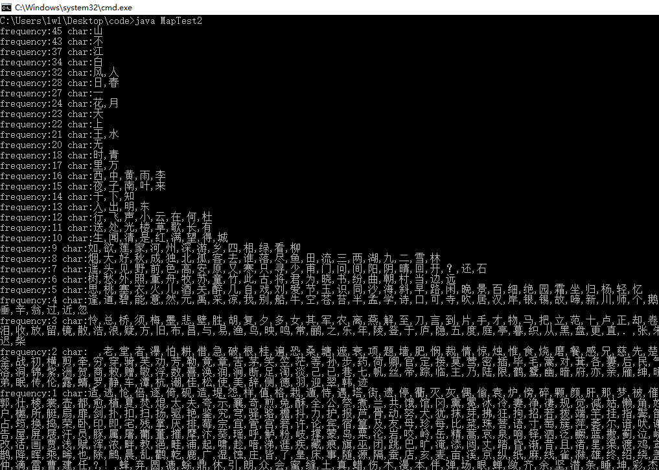
源程序(MapTest2.java)：
import java.io.*;
import java.util.*;

public class MapTest2{
public static void main(String[] args)throws IOException
{
String content = readFile(".\\poem.txt");
HashMap<Character, Integer> map = new HashMap<Character, Integer>();
for(int i = 0 ; i < content.length() ; i++)
{
Character temp = new Character(content.charAt(i));
if(isAsked(temp))
{
if(map.containsKey(temp))
{
int k = (map.get(temp));
map.put(temp,k+1);
}
else
{
map.put(temp,1);
}
}
}
TreeMap<Integer,String> treeMap = new TreeMap<Integer,String>();
for(Map.Entry<Character,Integer>entry:map.entrySet())
{
Integer value=entry.getValue();
StringBuilder tmp=new StringBuilder("");
for(Map.Entry<Character, Integer>entry2:map.entrySet())
{
if(value==entry2.getValue())
{
if(entry2.getKey()==' ') continue;
tmp.append(entry2.getKey()+",");
}
}
tmp.deleteCharAt(tmp.length()-1);
treeMap.put(value, tmp.toString());
}
StringBuilder result=new StringBuilder("");
Iterator<Integer>it=treeMap.keySet().iterator();
for(Map.Entry<Integer, String>entry:treeMap.entrySet())
{
String tmp="frequency:"+entry.getKey()+" char:"+entry.getValue();
result.append(tmp+"\n");

}
result.deleteCharAt(result.length()-1);//
String[] datas=result.toString().split("\n");//
for(int index=datas.length-1;index>=0;index--)
{
System.out.println(datas[index]);
}
}
static boolean isAsked(char c)
{
if( c == '；' || c == '，' ||c == '.' ||c == '。' ||c == ',' ||c == '；' ||c == ' ' ||c == '\r' ||c == '\n' ||
c == '\t') return false;
if( c - '0' >= 0 && c - '0' <= 9) return false;
return true;
}

static boolean text1(char c) //accodring to the ask of test1
{
if( c == '春' || c == '秋' ||c == '日' ||c == '月' ||c == '山' ||c == '水' ||c == '夜') return true;
return false;
}

static String readFile(String fileName) throws IOException
{
StringBuilder sb = new StringBuilder("");
String s1="";
int c1;
FileInputStream f1= new FileInputStream(fileName);
InputStreamReader in = new InputStreamReader(f1, "UTF-8");

while ((c1 = in.read()) != -1) {
sb.append((char) c1);
}
return sb.toString();
}
}

【完成情况】
是否完成了这些步骤？(√完成 ×未做或未完成)
1 [√] 2 [ √] 3 [√ ] 4 [ √] 5 [√ ]

【实验体会】
写出实验过程中遇到的问题，解决方法和自己的思考；并简述实验体会（如果有的话）。
做第一题的时候中文冒号：和分号；没分出来，导致上网查了split这个函数，甚至去查看官方文档，纠结为什么
HashMap更新值得方法就是插入一个和原来的键相同的一个键值对，它会覆盖原先的键值对。
【交实验报告】
(a) 每位同学单独完成本实验内容并填写实验报告上传一份。
(b) 截止时间：2016年11月3日 23:00
上交作业网站：http://172.18.187.11/netdisk/default.aspx?vm=14web
文件夹: /实验上交/java2
上传文件：学号_姓名_java2.doc (实验报告)
学号_姓名_java2.rar (所有.java和.class文件)

